TUẦN 7

Thứ ba ngày 22 tháng 10 năm 2024
Tiết 1:Toán
HAI ĐƯỜNG THẲNG VUÔNG GÓC.
VẼ HAI ĐƯỜNG THẲNG VUÔNG GÓC (T1)
I. YÊU CẦU CẦN ĐẠT:
1. Năng lực đặc thù:
- Nhận biết được hai đường thẳng vuông góc.
- Vận dụng được các kiến thức về hai đường thẳng vuông góc đã học vào giải quyết một số tình huống gắn với thực tế.
- Phát triển năng lực lập luận, tư duy toán học và năng lực giao tiếp toán học. (Thông qua quan sát, phân tích để nhận ra được hai đường thẳng vuông góc, biết sử dụng ê ke để vẽ đường thẳng vuông góc).
2. Năng lực chung.
- Năng lực tự chủ, tự học: Chủ động thực hiện được các yêu cầu trong bài học một cách tự giác, tập trung.
- Năng lực giải quyết vấn đề và sáng tạo: Có khả năng thực hiện sáng tạo khi tham gia trò chơi và vận dụng thực tiễn.
- Năng lực giao tiếp và hợp tác: Phát triển kĩ năng giao tiếp nghe - nói trong hoạt động nhóm.
3. Phẩm chất.
- Phẩm chất nhân ái: Có ý thức giúp đỡ lẫn nhau trong hoạt động nhóm để hoàn thành nhiệm vụ.
- Phẩm chất chăm chỉ: Chăm chỉ suy nghĩ, trả lời câu hỏi; làm tốt các bài tập.
- Phẩm chất trách nhiệm: Giữ trật tự, biết lắng nghe, học tập nghiêm túc.
II. ĐỒ DÙNG DẠY HỌC
- Kế hoạch bài dạy, bài giảng Power point.
- SGK và các thiết bị, học liệu phục vụ cho tiết dạy.

III. HOẠT ĐỘNG DẠY HỌC
Hoạt động của giáo viên | Hoạt động của học sinh
1. Khởi động:
- Mục tiêu:
+ Tạo không khí vui vẻ, phấn khởi trước giờ học.
+ Kiểm tra kiến thức đã học của học sinh ở bài trước.
- Cách tiến hành:
- GV tổ chức trò chơi để khởi động bài học.  + HS ôn tập nhận biết ê ke, dùng ê ke kiểm tra góc vuông, vẽ góc vuông.  + Yêu cầu HS quan sát tranh trang 50 SGK.  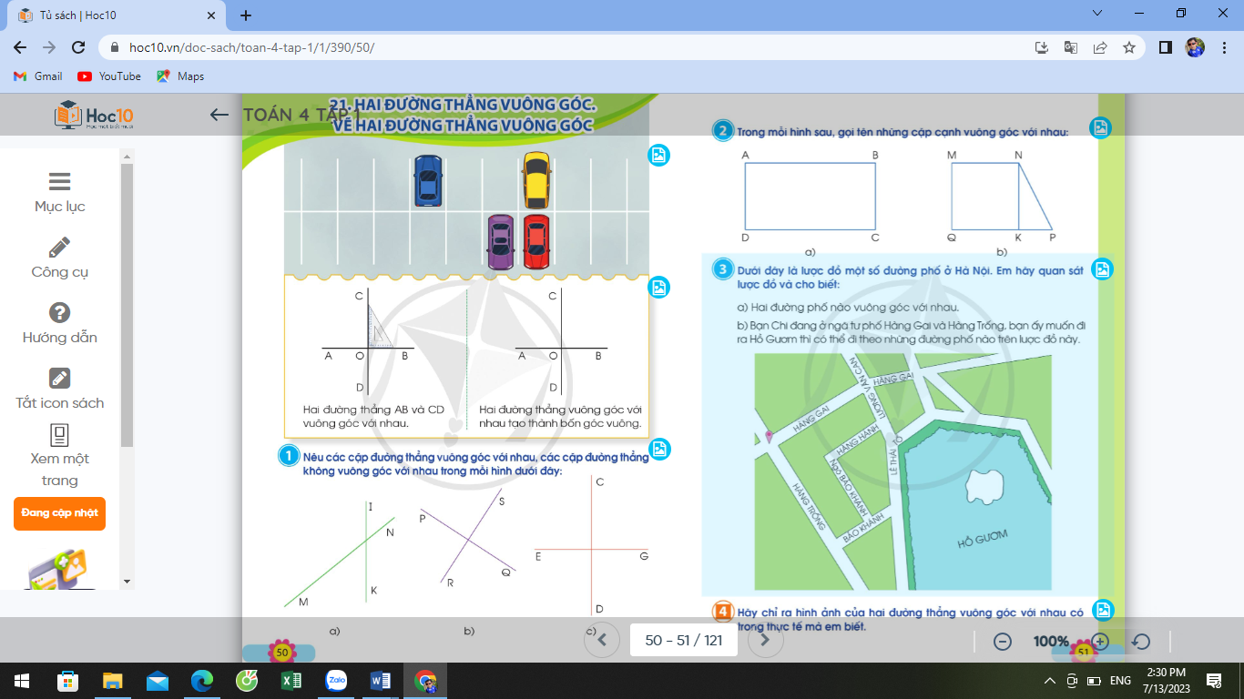  H: Tranh vẽ hình ảnh gì?  H: Em có nhận xét gì về những hình ảnh em nhìn thấy?  GV: Những đường kẻ dọc và đường kẻ ngang tạo với nhau những góc như thế nào chúng ta cùng tìm hiểu qua bài học hôm nay. | - Tranh vẽ bãi đỗ xe.  - Có những đường kẻ ngang, kẻ dọc.  - HS lắng nghe.
2. Khám phá:
- Mục tiêu: Nhận biết được hai đường thẳng vuông góc.
- Cách tiến hành:
Hoạt động hình thành kiến thức:  - GV đính hình ảnh 1 đường kẻ ngang AB và 1 đường kẻ dọc CD như hình vẽ:  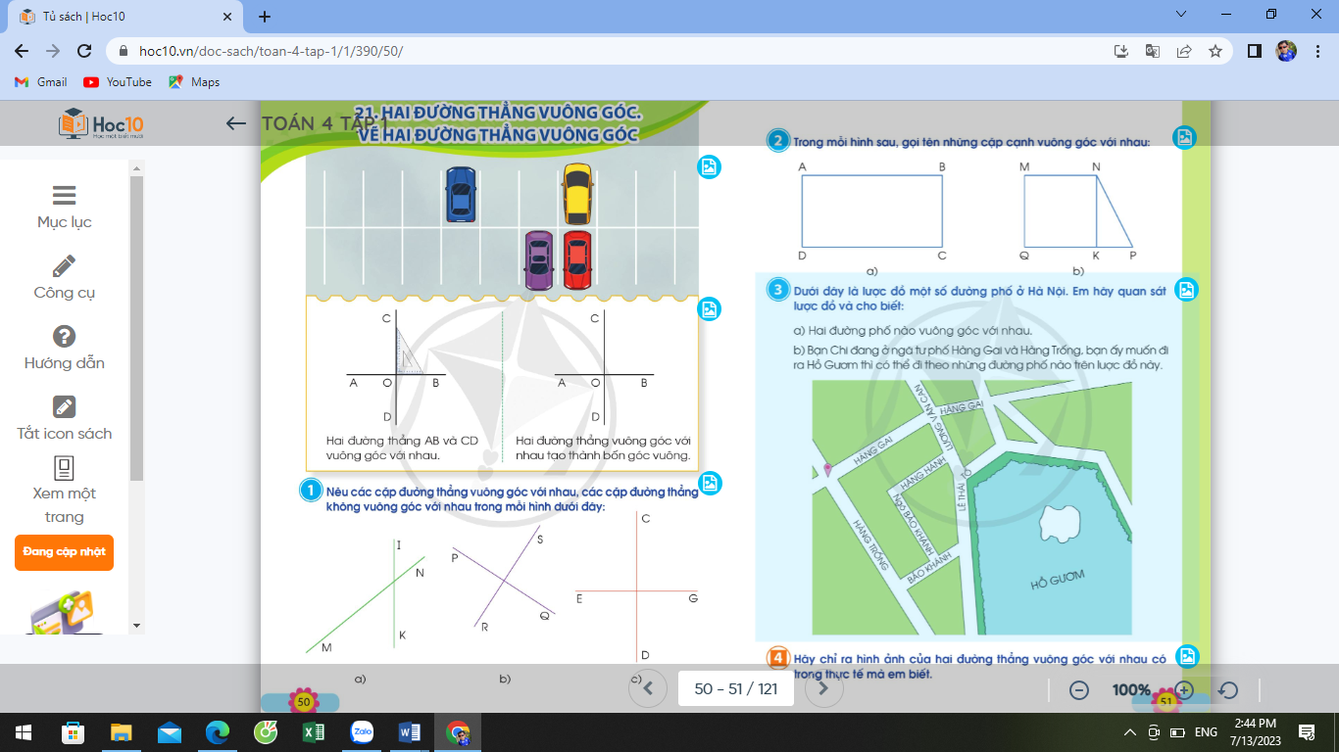  - GV mời HS dự đoán về góc tạo bởi 2 đường thẳng đó.  - GV yêu cầu HS lên bảng, dùng ê ke để kiểm tra một góc.  - GV giới thiệu: Hai đường thẳng AB và CD vuông góc với nhau.  - GV kí hiệu vuông góc giữa hai đường thẳng, yêu cầu HS nhận xét hai đường thẳng vuông góc với nhau thì tạo thành mấy góc vuông?  - GV chốt: Hai đường thẳng vuông góc với nhau tạo thành 4 góc vuông. | - HS theo dõi.  - HS nêu dự đoán.  - HS lên bảng, dùng ê kê thực hiện và nêu kết quả.  - HS lắng nghe.  - Hs theo dõi và đưa ra nhận xét.  - HS lắng nghe, ghi nhớ.
3. Thực hành luyện tập
- Mục tiêu:
+ Vận dụng kiến thức đã học vào thực hiện các bài tập.
- Cách tiến hành:
Bài 1: Làm việc chung cả lớp  - GV mời 1 HS đọc yêu cầu bài 1.  - GV mời cả lớp làm việc chung, cùng nhau suy nghĩ và giải thích làm sao biết được hai đường vuông góc với nhau, hai đường không vuông góc với nhau.  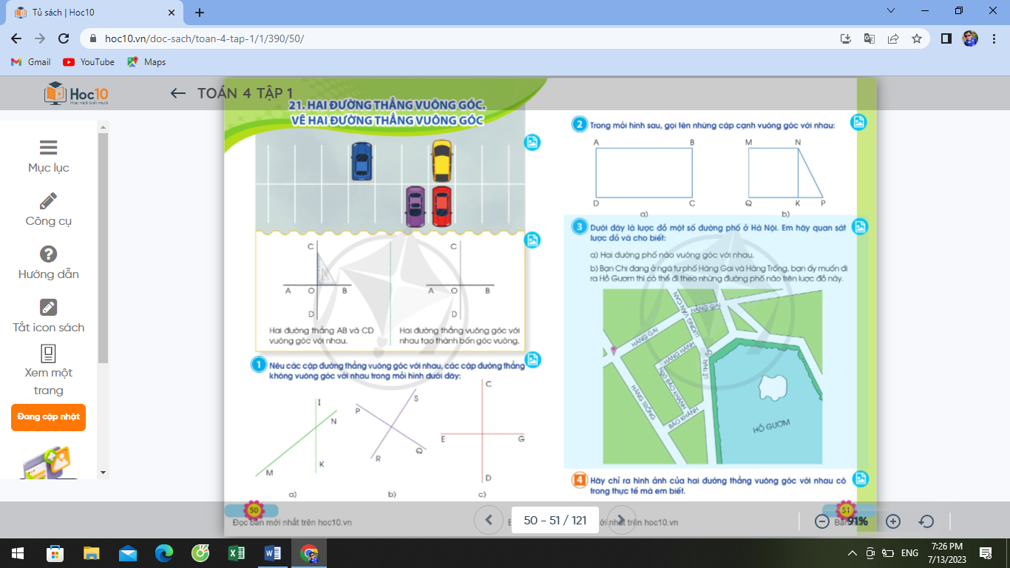  - GV nhận xét, tuyên dương. | - 1 HS đọc yêu cầu bài 1.  - Cả lớp làm việc chung cùng nhau suy nghĩ và đưa ra câu trả lời:  + Hai đường thẳng IK và MN không vuông góc với nhau vì hai đường thẳng IK và MN không tạo thành 4 góc vuông  + Hai đường thẳng PQ và SR không vuông góc với nhau vì hai đường thẳng PQ và SR không tạo thành 4 góc vuông  + Hai đường thẳng CD và EG vuông góc với nhau vì hai đường thẳng CD và EG tạo thành 4 góc vuông  - HS lắng nghe, rút kinh nghiệm.
Bài 2: Làm việc nhóm đôi  - GV mời 1 HS đọc yêu cầu bài 2.  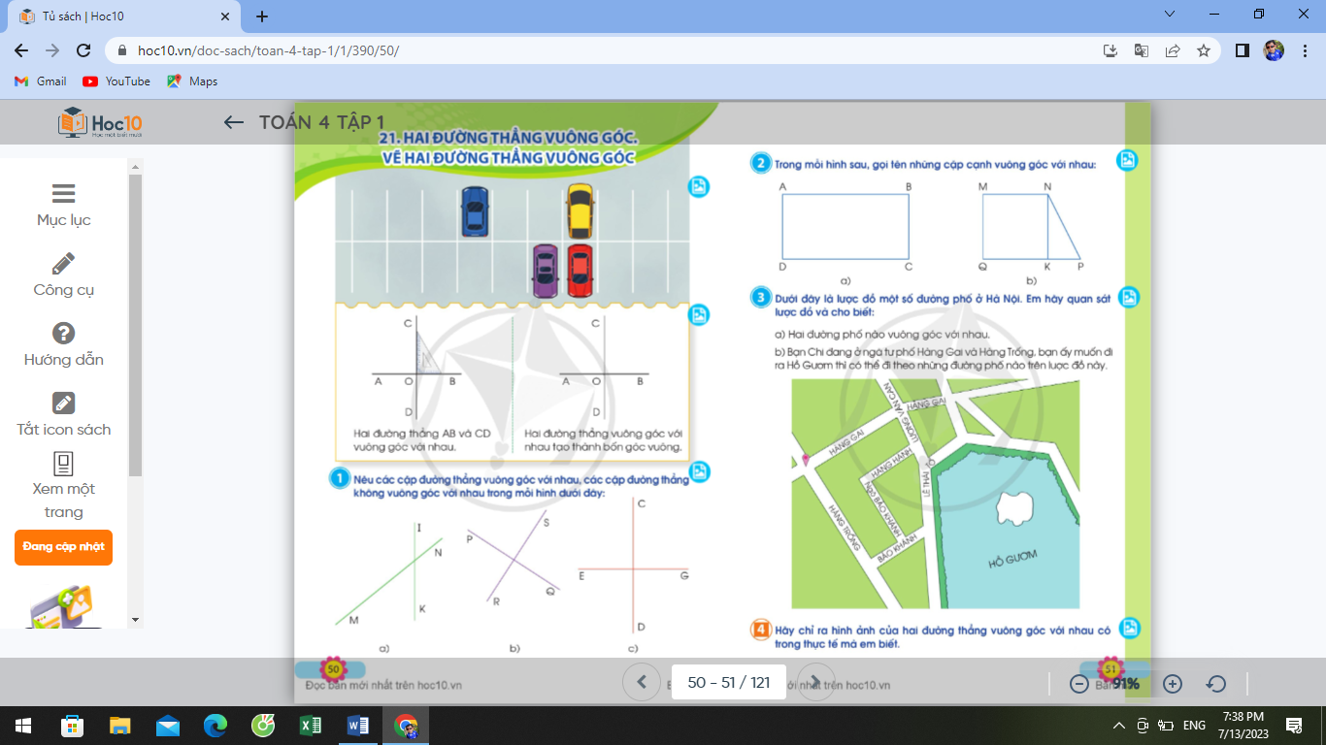  - GV mời cả lớp làm việc cặp đôi: 1 bạn chỉ vào hình, yêu cầu bạn nêu tên các cặp cạnh vuông góc với nhau có trong hình.  - GV mời một số nhóm chia sẻ kết quả.  - GV mời một số HS khác nhận xét.  - GV nhận xét, tuyên dương. | - 1 HS đọc yêu cầu bài 2.  - Cả lớp làm việc cặp đôi theo yêu cầu.  - HS lên bảng chỉ trên hình và nêu.  - HS lắng nghe.  - HS lắng nghe.
Bài 3: Làm việc nhóm 4  - GV mời 1 HS đọc yêu cầu bài 3.  - GV tổ chức cho HS thảo luận nhóm 4:  a) Liệt kê các đường phố vuông góc có trong sơ đồ (chỉ xét đường có tên).  b) Xác định vị trí của bạn Chi, HS nêu các cách khác nhau để từ đó ra Hồ Gươm.  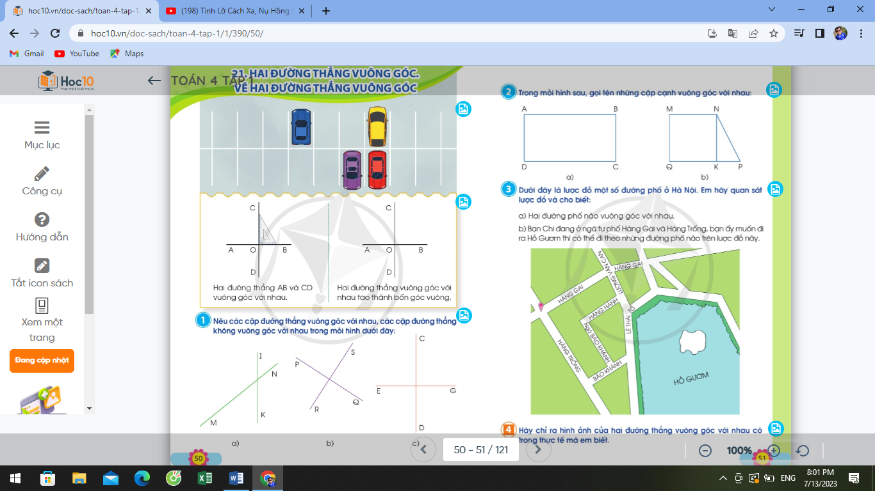  - GV tổ chức các nhóm chia sẻ trước lớp.  - GV tổ chức HS nhận xét, đánh giá.  - GV lưu ý HS về nhà liên hệ xem trên đường từ nhà tới trường hay ngược lại có những đường phố nào vuông góc với nhau. | - 1 HS đọc yêu cầu bài 3.  - HS thực hiện nhóm 4.  - HS thực hiện chia sẻ trước lớp.  - HS nhận xét, đánh giá nhóm bạn.  - HS lắng nghe và thực hiện.
4. Vận dụng trải nghiệm
- Mục tiêu:
+ Củng cố những kiến thức đã học trong tiết học để học sinh khắc sâu nội dung.
+ Vận dụng kiến thức đã học vào thực tiễn.
+ Tạo không khí vui vẻ, hào hứng, lưu luyến sau khi học sinh bài học.
- Cách tiến hành:
Bài 4:  - GV yêu cầu HS chỉ ra hai đường thẳng vuông góc với nhau trong lớp học, trong khuôn viên trường,...  - GV mời một số em nêu.  - Nhận xét, tuyên dương | - HS tham gia trả lời để vận dụng kiến thức đã học vào thực tiễn.  - HS nêu.  - Lắng nghe, rút kinh nghiệm.

IV:ĐIỀU CHỈNH , BỔ SUNG: .....................................................................................................................................

